
หน่วยการเรียนรู้ที่ 8 ปรากฏการณ์ธรรมชาติที่เกี่ยวข้องกับวัฏจักรน้ำ
แผนการจัดการเรียนรู้ที่ 4
เรื่อง ศึกษาการเกิดเมฆ หมอก น้ำค้าง และน้ำค้างแข็ง : 1

ชั้นประถมศึกษาปีที่ 5 เวลาเรียน 1 ชั่วโมง

มาตรฐานการเรียนรู้และตัวชี้วัด

มาตรฐานการเรียนรู้
มาตรฐาน ว 3.2 เข้าใจองค์ประกอบและความสัมพันธ์ของระบบโลก กระบวนการเปลี่ยนแปลง ภายในโลกและบนผิวโลก ธรณีพิบัติภัย กระบวนการเปลี่ยนแปลงลมฟ้าอากาศ และภูมิอากาศโลก รวมทั้งผลต่อสิ่งมีชีวิตและสิ่งแวดล้อม
ตัวชี้วัด
ว 3.2 ป.5/4 เปรียบเทียบกระบวนการเกิดเมฆ หมอก น้ำค้าง และน้ำค้างแข็ง จากแบบจำลอง

จุดประสงค์การเรียนรู้
1. อธิบายกระบวนการเกิดเมฆ หมอก น้ำค้าง และน้ำค้างแข็งได้ (K)
2. ปฏิบัติกิจกรรม ศึกษาการเกิดเมฆ หมอก น้ำค้าง และน้ำค้างแข็ง อย่างรวมพลัง
ด้วยความมุ่งมั่นและตั้งใจได้ (P)
3. เปรียบเทียบกระบวนการเกิดเมฆ หมอก น้ำค้าง และน้ำค้างแข็งจากแบบจำลองได้ (P)
4. มีความมุ่งมั่นและตั้งใจ (A)


สาระการเรียนรู้

ไอน้ำในอากาศจะควบแน่นเป็นละอองน้ำเล็ก ๆ โดยมีละอองลอย เช่น เกลือ ฝุ่นละออง ละอองเรณู
ของดอกไม้ เป็นอนุภาคแกนกลาง เมื่อละอองน้ำจำนวนมากเกาะกลุ่มรวมกันลอยอยู่สูงจากพื้นดินมาก เรียกว่า เมฆ แต่ละอองน้ำที่เกาะกลุ่มรวมกันอยู่ใกล้พื้นดิน เรียกว่า หมอก ส่วนไอน้ำที่ควบแน่น
เป็นละอองน้ำเกาะอยู่บนผิววัตถุใกล้พื้นดิน เรียกว่า น้ำค้าง ถ้าอุณหภูมิใกล้พื้นดินต่ำกว่าจุดเยือกแข็ง น้ำค้างก็จะกลายเป็นน้ำค้างแข็ง

สมรรถนะสำคัญของผู้เรียน

1. ความสามารถในการสื่อสาร
- การอธิบาย การเขียน การพูดหน้าชั้นเรียน
2. ความสามารถในการคิด
- การสังเกต การคิดวิเคราะห์ การเปรียบเทียบ การสร้างคำอธิบาย การอภิปราย
การจัดระบบความคิดเป็นแผนภาพ การสื่อความหมาย การทำกิจกรรมโดยใช้กระบวนการ
ทางวิทยาศาสตร์
3. ความสามารถในการแก้ปัญหา
- การแก้ปัญหาขณะปฏิบัติกิจกรรม
4. ความสามารถในการใช้ทักษะชีวิต
- กระบวนการกลุ่ม
5. ความสามารถในการใช้เทคโนโลยี
- การนำเสนอผลงานโดยใช้เทคโนโลยีสารสนเทศ


คุณลักษณะอันพึงประสงค์

1. ใฝ่เรียนรู้
2. มุ่งมั่นในการทำงาน

คำถามสำคัญ

การเกิดเมฆ หมอก น้ำค้าง และน้ำค้างแข็ง เหมือนหรือแตกต่างกัน อย่างไร


การจัดกิจกรรมการเรียนรู้


ขั้นสังเกต รวบรวมข้อมูล (Gathering)
• • • • • • • • • • • • • • • • •

1. นักเรียนสังเกตจากวีดิทัศน์เมฆ หมอก น้ำค้าง และน้ำค้างแข็ง แล้วตั้งประเด็นปัญหา
เพื่อนักเรียนเกิดความสงสัยและต้องการหาคำตอบด้วยกระบวนการทางวิทยาศาสตร์ โดยร่วมกัน
ตอบคำถามสำคัญ ดังนี้
1.1 การเกิดเมฆ หมอก น้ำค้าง และน้ำค้างแข็ง เหมือนหรือแตกต่างกันอย่างไร
(ตัวอย่างคำตอบ มีทั้งเหมือนและต่างกัน โดย
• เมฆ เกิดจากไอน้ำในอากาศควบแน่นเป็นละอองน้ำเล็ก ๆ โดยมีละอองลอย เช่น เกลือ
ฝุ่นละออง ละอองเรณูของดอกไม้ เป็นอนุภาคแกนกลาง เมื่อละอองน้ำจำนวนมากเกาะกลุ่มรวมกันลอยอยู่สูงจากพื้นดินมาก
• หมอก เกิดจากไอน้ำในอากาศควบแน่นเป็นละอองน้ำเล็ก ๆ จำนวนมาก เกาะกลุ่มลอยอยู่
ในระดับใกล้พื้นดิน ลอยอยู่ไล่เลี่ยกับพื้นโลก หมอกมักเกิดในฤดูหนาว
• น้ำค้าง เกิดจากไอน้ำที่ควบแน่นเป็นละอองน้ำที่เกาะบนใบไม้ ใบหญ้า หรือสิ่งต่าง ๆ
บนพื้นดิน ซึ่งอยู่กลางแจ้งในตอนเช้า
• น้ำค้างแข็ง เกิดจากไอน้ำที่ควบแน่นเป็นละอองน้ำแล้วอุณหภูมิใกล้พื้นดินต่ำกว่า
จุดเยือกแข็ง น้ำค้างก็จะกลายเป็นน้ำค้างแข็ง)
2. นักเรียนร่วมกันคาดคะเนคำตอบ
3. นักเรียนแบ่งกลุ่ม กลุ่มละ 4 คน คละเพศ และคละนักเรียนเก่ง ปานกลาง และอ่อน
(หรือจะแบ่งกลุ่มด้วยวิธีการต่าง ๆ เพิ่มเติมได้) โดยแต่ละกลุ่มร่วมกันศึกษาวิธีทำและปฏิบัติกิจกรรมที่ 8.2
เรื่อง ศึกษาการเกิดเมฆ หมอก น้ำค้าง และน้ำค้างแข็งในใบงานที่ 35 ตามขั้นตอน ดังนี้
3.1 ทบทวนบทบาทหน้าที่ของสมาชิกในกลุ่มว่าต้องทำหน้าที่อย่างไรบ้างในการดำเนินการ
ด้วยกระบวนการทำงานกลุ่ม เช่น หัวหน้ากลุ่ม มีหน้าที่ .................. ผู้จดบันทึก มีหน้าที่ .........................
ผู้เสนอรายงาน มีหน้าที่ .............. อื่น ๆ .................................

กิจกรรมกลุ่มเป็นการสร้างเสริมทักษะศตวรรษที่ 21 ด้านการร่วมมือทำงานเป็นทีม
การคิดแก้ปัญหา และรับผิดชอบต่อผลงานร่วมกัน

3.2 ตรวจสอบความพร้อมของสื่อ วัสดุอุปกรณ์ สำหรับการปฏิบัติกิจกรรมว่าครบถ้วนเหมาะสมที่จะใช้ในการปฏิบัติกิจกรรมเพียงใด
4. นักเรียนแต่ละกลุ่มอ่านและฟังอธิบายขั้นตอนวิธีทำกิจกรรมที่ 8.2 เรื่อง ศึกษาการเกิดเมฆ หมอก น้ำค้าง และน้ำค้างแข็งให้เข้าใจอย่างชัดเจน โดยเขียนขั้นตอนลงในกระดาษฟลิปชาร์ต
และนำขึ้นหน้ากระดาน
5. นักเรียนแต่ละกลุ่มร่วมกันแสดงความคิดเห็นก่อนทำกิจกรรม โดยร่วมกันตอบคำถาม
ก่อนทำกิจกรรม ดังนี้
5.1 คำถามสำคัญในการทำกิจกรรมคืออะไร
(การเกิดเมฆ หมอก น้ำค้าง และน้ำค้างแข็ง เหมือนหรือแตกต่างกันอย่างไร)
5.2 นักเรียนคิดว่า การเกิดเมฆ หมอก น้ำค้าง และน้ำค้างแข็ง เหมือนหรือแตกต่างกันอย่างไร
(ตัวอย่างคำตอบ เมฆ หมอก น้ำค้าง และน้ำค้างแข็ง เหมือนกัน คือ เกิดจากการควบแน่น
ของไอน้ำ และแตกต่างกัน คือ 1. สถานที่เกิด เช่น ความสูงจากพื้นดิน 2. การเกาะบนพื้นผิวสิ่งต่าง ๆ
เช่น ใบไม้ 3. อุณหภูมิของแหล่งกำเนิด)
6. นักเรียนแต่ละกลุ่มร่วมกันอย่างรวมพลังทำกิจกรรมที่ 8.2 เรื่อง ศึกษาการเกิดเมฆ หมอก น้ำค้าง และน้ำค้างแข็ง และบันทึกผลการทำกิจกรรม ในใบงานที่ 34
7. ผู้แทนนักเรียนแต่ละกลุ่มนำเสนอผลการทำกิจกรรมหน้าชั้นเรียน เพื่อตรวจสอบความถูกต้อง

ขั้นคิดวิเคราะห์และสรุปความรู้ (Processing) (Gathering)
• • • • • • • • • • • • • • • • • • • •

8. นักเรียนแต่ละกลุ่มร่วมกันวิเคราะห์ และอภิปรายผลการทำกิจกรรม โดยร่วมกันตอบคำถาม หลังทำกิจกรรม ดังนี้
8.1 เมฆเกิดขึ้นได้อย่างไร
(เมฆเกิดจากไอน้ำในอากาศควบแน่นเป็นละอองน้ำเล็ก ๆ จำนวนมากเกาะกลุ่มรวมกันลอยอยู่สูงจากพื้นดิน โดยมีละอองลอย เช่น ฝุ่นละออง เป็นอนุภาคแกนกลาง)
8.2 หมอกเกิดขึ้นได้อย่างไร
(หมอกเกิดจากไอน้ำในอากาศควบแน่นเป็นละอองน้ำเล็ก ๆ จำนวนมากเกาะกลุ่มรวมกันลอยอยู่ในระดับใกล้กับพื้นดิน โดยมีละอองลอย เช่น ฝุ่นละออง ละอองเรณูดอกไม้ เป็นอนุภาคแกนกลาง)
8.3 น้ำค้างและน้ำค้างแข็งเกิดขึ้นได้อย่างไร
(น้ำค้างเกิดจากไอน้ำที่ควบแน่นเป็นละอองน้ำที่เกาะอยู่บนพื้นผิววัตถุใกล้พื้นดิน เช่น ใบไม้ ยอดไม้ ก้อนหิน น้ำค้างแข็งเกิดจากไอน้ำที่ควบแน่นเป็นละอองน้ำที่เกาะอยู่บนพื้นผิววัตถุใกล้พื้นดิน
ในบริเวณที่อุณหภูมิต่ำกว่าจุดเยือกแข็ง เช่น ใบไม้ ยอดไม้ ก้อนหิน จึงเกิดเป็นผลึกน้ำแข็งบนพื้นผิว
วัตถุนั้น)

8.4 การเกิดเมฆ หมอก มีอะไรที่เหมือนกัน และต่างกันบ้าง
(การเกิดเมฆและหมอก มีสิ่งที่เหมือนกัน คือ เกิดจากไอน้ำในอากาศควบแน่นเป็นละอองน้ำ
เล็ก ๆ ส่วนสิ่งที่แตกต่างกัน คือ ความสูงจากพื้นดินของบริเวณที่เกิด คือ เมฆเกิดที่ระดับความสูงจากพื้นดินมาก ส่วนหมอกเกิดระดับใกล้พื้นดิน)
8.5 การเกิดน้ำค้าง และน้ำค้างแข็งมีอะไรที่เหมือนกัน และต่างกันบ้าง
(การเกิดน้ำค้างและน้ำค้างแข็ง มีสิ่งที่เหมือนกัน คือ เกิดจากไอน้ำในอากาศควบแน่น
เป็นละอองน้ำเล็ก ๆ ส่วนสิ่งที่แตกต่างกัน คือ อุณหภูมิของแหล่งที่เกิด โดยน้ำค้างแข็งเกิดที่อุณหภูมิต่ำกว่าน้ำค้าง)
8.6 สรุปผลการทำกิจกรรมได้ว่าอย่างไร
(เมฆ หมอก น้ำค้าง และน้ำค้างแข็ง เป็นปรากฏการณ์ธรรมชาติที่เกิดจากการควบแน่นของไอน้ำในอากาศเหมือนกัน แต่มีความต่างกันในเรื่อง ความสูงจากพื้นดินของบริเวณที่เกิด การเกาะบนพื้นผิววัตถุ รวมถึงอุณหภูมิของบริเวณที่เกิด)
จากนั้นฝึกนักเรียนถามคำถามที่สงสัยด้วยการถามเพื่อน โดยไม่จำเป็นต้องถามครูอย่างเดียว
9. นักเรียนคิดวิเคราะห์ และอภิปรายเพิ่มเติม โดยร่วมกันตอบคำถาม ดังนี้
9.1 ในฤดูหนาว บางวันตอนเช้าจะรู้สึกว่ามองอะไรไม่ค่อยเห็น แม้ในระยะใกล้ก็มัวไปหมด นักเรียนคิดว่าสิ่งที่มัว ๆ นั้นคืออะไร
(หมอก)
9.2 ทำไมจึงเกิดหมอกในฤดูหนาว
(หมอกเกิดในฤดูหนาว เพราะฤดูหนาวอุณหภูมิต่ำ ไอน้ำกระทบกับความเย็นของอากาศสามารถกลั่นตัวเป็นละอองน้ำเล็ก ๆ ได้)
9.3 น้ำค้างเกิดขึ้นได้อย่างไร
(น้ำค้าง เกิดจากไอน้ำในอากาศเบื้องต่ำกระทบกับความเย็นของอากาศใกล้พื้นดินในเวลากลางคืน จึงกลั่นตัวเป็นหยดน้ำเล็ก ๆ ติดบนใบไม้ ใบหญ้า)
10. นักเรียนแต่ละกลุ่มร่วมกันสรุปผลการทำกิจกรรมและสรุปสิ่งที่เข้าใจเป็นความรู้ร่วมกันเกี่ยวกับเมฆ หมอก น้ำค้าง และน้ำค้างแข็งว่า เมฆ หมอก น้ำค้าง และน้ำค้างแข็ง เป็นปรากฏการณ์ธรรมชาติที่เกิดจากการควบแน่นของไอน้ำในอากาศเหมือนกัน แต่มีความต่างกันในเรื่อง ความสูงจากพื้นดินของบริเวณ
ที่เกิด เกาะบนพื้นผิววัตถุ รวมถึงอุณหภูมิของบริเวณที่เกิด


สื่อการเรียนรู้/แหล่งการเรียนรู้

1. หนังสือเรียน รายวิชาพื้นฐานวิทยาศาสตร์ ชั้นประถมศึกษาปีที่ 5
ของสถาบันพัฒนาคุณภาพวิชาการ (พว.)
2. แบบฝึกหัด รายวิชาพื้นฐานวิทยาศาสตร์ ชั้นประถมศึกษาปีที่ 5
ของสถาบันพัฒนาคุณภาพวิชาการ (พว.)
3. ชุดกิจกรรมการเรียนรู้พัฒนาการคิดวิเคราะห์ รายวิชาพื้นฐานวิทยาศาสตร์ ชั้นประถมศึกษาปีที่ 5
ของสถาบันพัฒนาคุณภาพวิชาการ (พว.)
4. วีดิทัศน์เมฆ หมอก น้ำค้าง และน้ำค้างแข็ง
5. ตัวอย่างภาพเมฆ หมอก น้ำค้าง และน้ำค้างแข็ง
6. แผนภาพ กระบวนการเกิดเมฆ หมอก น้ำค้าง และน้ำค้างแข็ง
7. ใบงานที่ 35 เรื่อง ศึกษาการเกิดเมฆ หมอก น้ำค้าง และน้ำค้างแข็ง
8. ใบกิจกรรม เรื่อง การเกิดเมฆ หมอก น้ำค้าง และน้ำค้างแข็ง
9. แหล่งการเรียนรู้ทั้งภายในและภายนอกโรงเรียน


กิจกรรมเสนอแนะ

นักเรียนลองทำกิจกรรมต่อไปนี้
กิจกรรม การเกิดเมฆ หมอก น้ำค้าง และน้ำค้างแข็ง


วัสดุอุปกรณ์

1. ภาพกระบวนการเกิดเมฆ 1 ภาพ
2. ภาพกระบวนการเกิดหมอก 1 ภาพ
3. ภาพกระบวนการเกิดน้ำค้าง 1 ภาพ
4. ภาพกระบวนการเกิดน้ำค้างแข็ง 1 ภาพ

วิธีทำ

1. นักเรียนแบ่งกลุ่ม แต่ละกลุ่มร่วมกันสืบค้นข้อมูลและอภิปรายเกี่ยวกับการเกิดเมฆ หมอก น้ำค้าง
และน้ำค้างแข็ง จากแหล่งการเรียนรู้ที่หลากหลาย แล้วบันทึกผล
2. แต่ละกลุ่มนำเสนอผลการทำกิจกรรม

คำถามก่อนทำกิจกรรม

• คำถามสำคัญในการทำกิจกรรมคืออะไร
(การเกิดเมฆ หมอก น้ำค้าง และน้ำค้างแข็ง เกิดขึ้นได้อย่างไร)

บันทึกผลการทำกิจกรรม

1. สังเกตภาพกระบวนการเกิดเมฆและหมอก แล้วเลือกคำที่กำหนดเขียนเติมลงในภาพให้ถูกต้อง
เมฆ
ดวงอาทิตย์
การกลายเป็นไอ
แหล่งน้ำ
หมอก
อากาศอุ่น
อากาศเย็น
ความเย็นที่พื้น


1.1

กระบวนการเกิดเมฆ

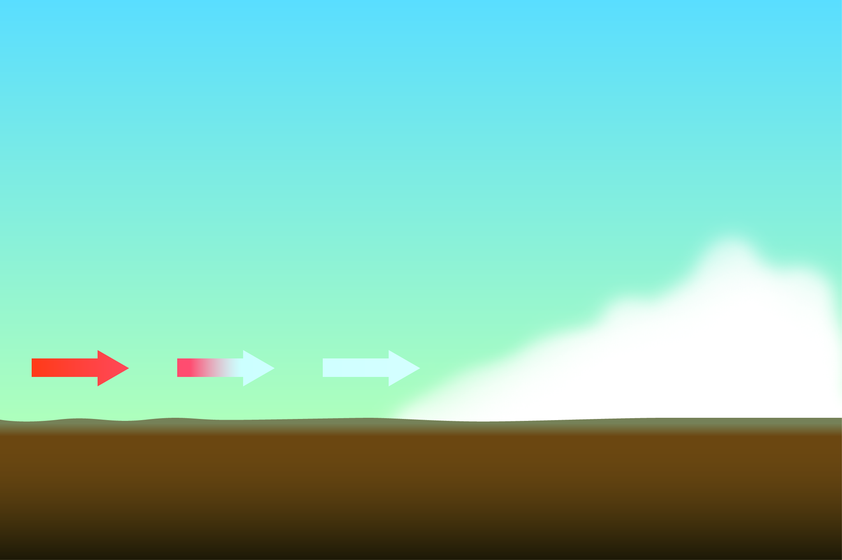
1.2

กระบวนการเกิดหมอก

2. สังเกตภาพกระบวนการเกิดน้ำค้างและน้ำค้างแข็ง แล้วเขียนลูกศรแสดงลำดับขั้นตอนกระบวนการเกิด
น้ำค้างและน้ำค้างแข็งลงในช่องว่างให้ถูกต้อง
2.1

2.2
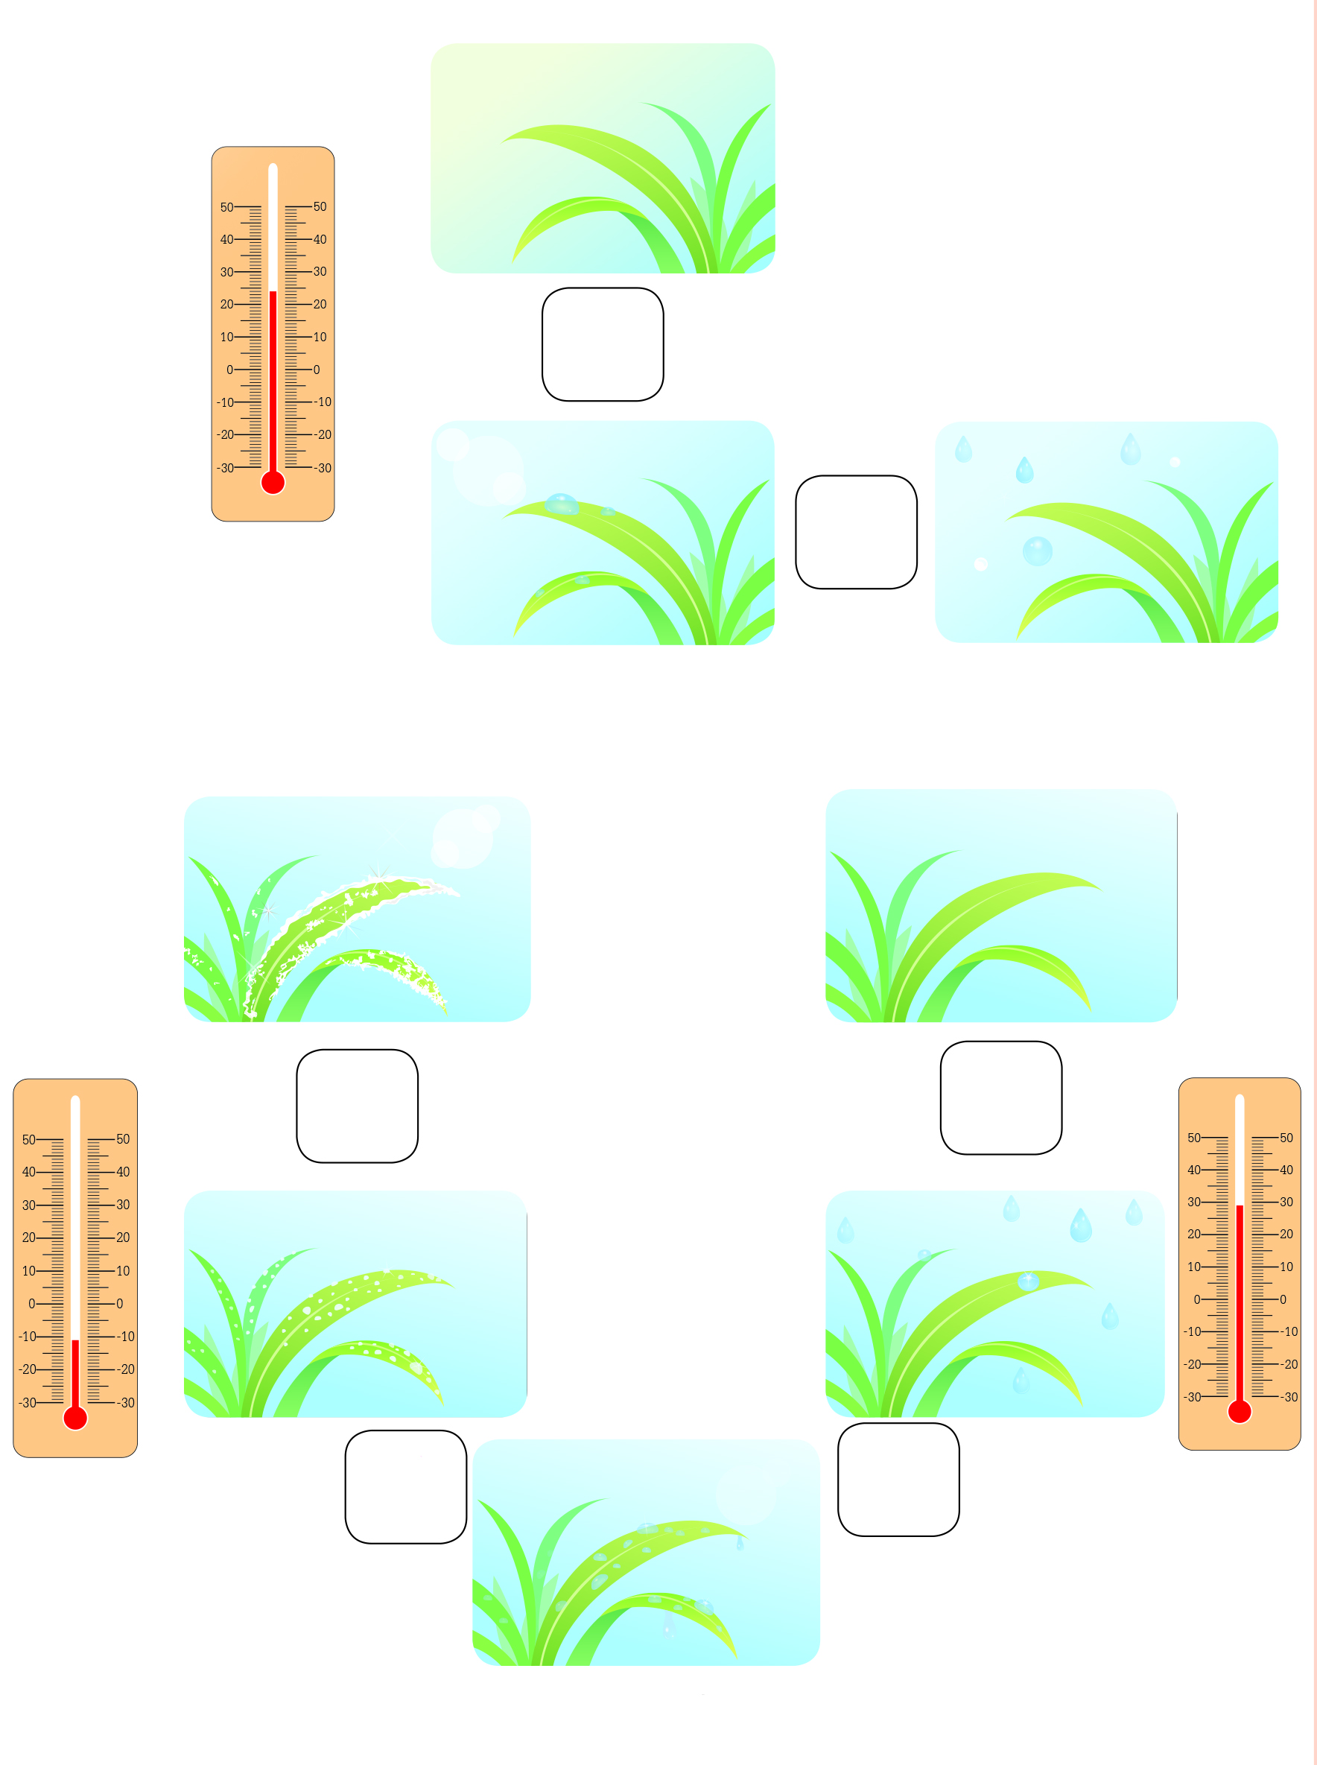

กระบวนการเกิดน้ำค้าง

กระบวนการเกิดน้ำค้างแข็ง
คำถามหลังทำกิจกรรม

1. เมฆเกิดขึ้นได้อย่างไร
(เกิดจากไอน้ำในอากาศจำนวนมากเกาะกลุ่มรวมกันลอยอยู่สูงจากพื้นดินมาก)

2. หมอกเกิดขึ้นได้อย่างไร
(เกิดจากไอน้ำในอากาศจำนวนมากเกาะกลุ่มรวมกันลอยอยู่ใกล้พื้นดิน)

3. น้ำค้างเกิดขึ้นได้อย่างไร
(เกิดจากไอน้ำที่ควบแน่นเป็นละอองน้ำเกาะอยู่บนพื้นผิววัตถุใกล้พื้นดิน)

4. น้ำค้างแข็งเกิดขึ้นได้อย่างไร
(เกิดจากไอน้ำที่ควบแน่นเป็นน้ำค้างเกาะอยู่บนพื้นผิววัตถุใกล้พื้นดินที่อุณหภูมิของน้ำค้างต่ำกว่า
จุดเยือกแข็ง ทำให้น้ำค้างแข็งตัวเป็นน้ำค้างแข็ง)

5. สรุปผลการทำกิจกรรมได้ว่าอย่างไร
(การเกิดเมฆ หมอก น้ำค้าง และน้ำค้างแข็ง เป็นการหมุนเวียนของวัฏจักรน้ำ ซึ่งเป็นส่วนหนึ่ง
ของวัฏจักรน้ำ โดยมีสิ่งที่เหมือนกัน คือ ทั้งหมดเกิดจากไอน้ำในอากาศควบแน่นเป็น
ละอองน้ำเล็ก ๆ)

จงทำกิจกรรมอย่างรวมพลัง ด้วยความมุ่งมั่นและตั้งใจ


กิจกรรมเสนอแนะ

นักเรียนลองทำกิจกรรมต่อไปนี้
กิจกรรม การเกิดเมฆ หมอก น้ำค้าง และน้ำค้างแข็ง

วัสดุอุปกรณ์

1. ภาพกระบวนการเกิดเมฆ 1 ภาพ
2. ภาพกระบวนการเกิดหมอก 1 ภาพ
3. ภาพกระบวนการเกิดน้ำค้าง 1 ภาพ
4. ภาพกระบวนการเกิดน้ำค้างแข็ง 1 ภาพ

วิธีทำ

1. นักเรียนแบ่งกลุ่ม แต่ละกลุ่มร่วมกันสืบค้นข้อมูลและอภิปรายเกี่ยวกับการเกิดเมฆ หมอก น้ำค้าง
และน้ำค้างแข็ง จากแหล่งการเรียนรู้ที่หลากหลาย แล้วบันทึกผล
2. แต่ละกลุ่มนำเสนอผลการทำกิจกรรม

คำถามก่อนทำกิจกรรม

• คำถามสำคัญในการทำกิจกรรมคืออะไร
(การเกิดเมฆ หมอก น้ำค้าง และน้ำค้างแข็ง เกิดขึ้นได้อย่างไร)

บันทึกผลการทำกิจกรรม

1. สังเกตภาพกระบวนการเกิดเมฆและหมอก แล้วเลือกคำที่กำหนดเขียนเติมลงในภาพให้ถูกต้อง
เมฆ
ดวงอาทิตย์
การกลายเป็นไอ
แหล่งน้ำ
หมอก
อากาศอุ่น
อากาศเย็น
ความเย็นที่พื้น

1.1

(เมฆ)
(ดวงอาทิตย์)

(การกลายเป็นไอ)

(แหล่งน้ำ)

กระบวนการเกิดเมฆ

1.2

กระบวนการเกิดหมอก

(อากาศอุ่น)
(อากาศเย็น)

(หมอก)

(ความเย็นที่พื้น)

2. สังเกตภาพกระบวนการเกิดน้ำค้างและน้ำค้างแข็ง แล้วเขียนลูกศรแสดงลำดับขั้นตอนกระบวนการเกิด
น้ำค้างและน้ำค้างแข็งลงในช่องว่างให้ถูกต้อง
2.1

2.2
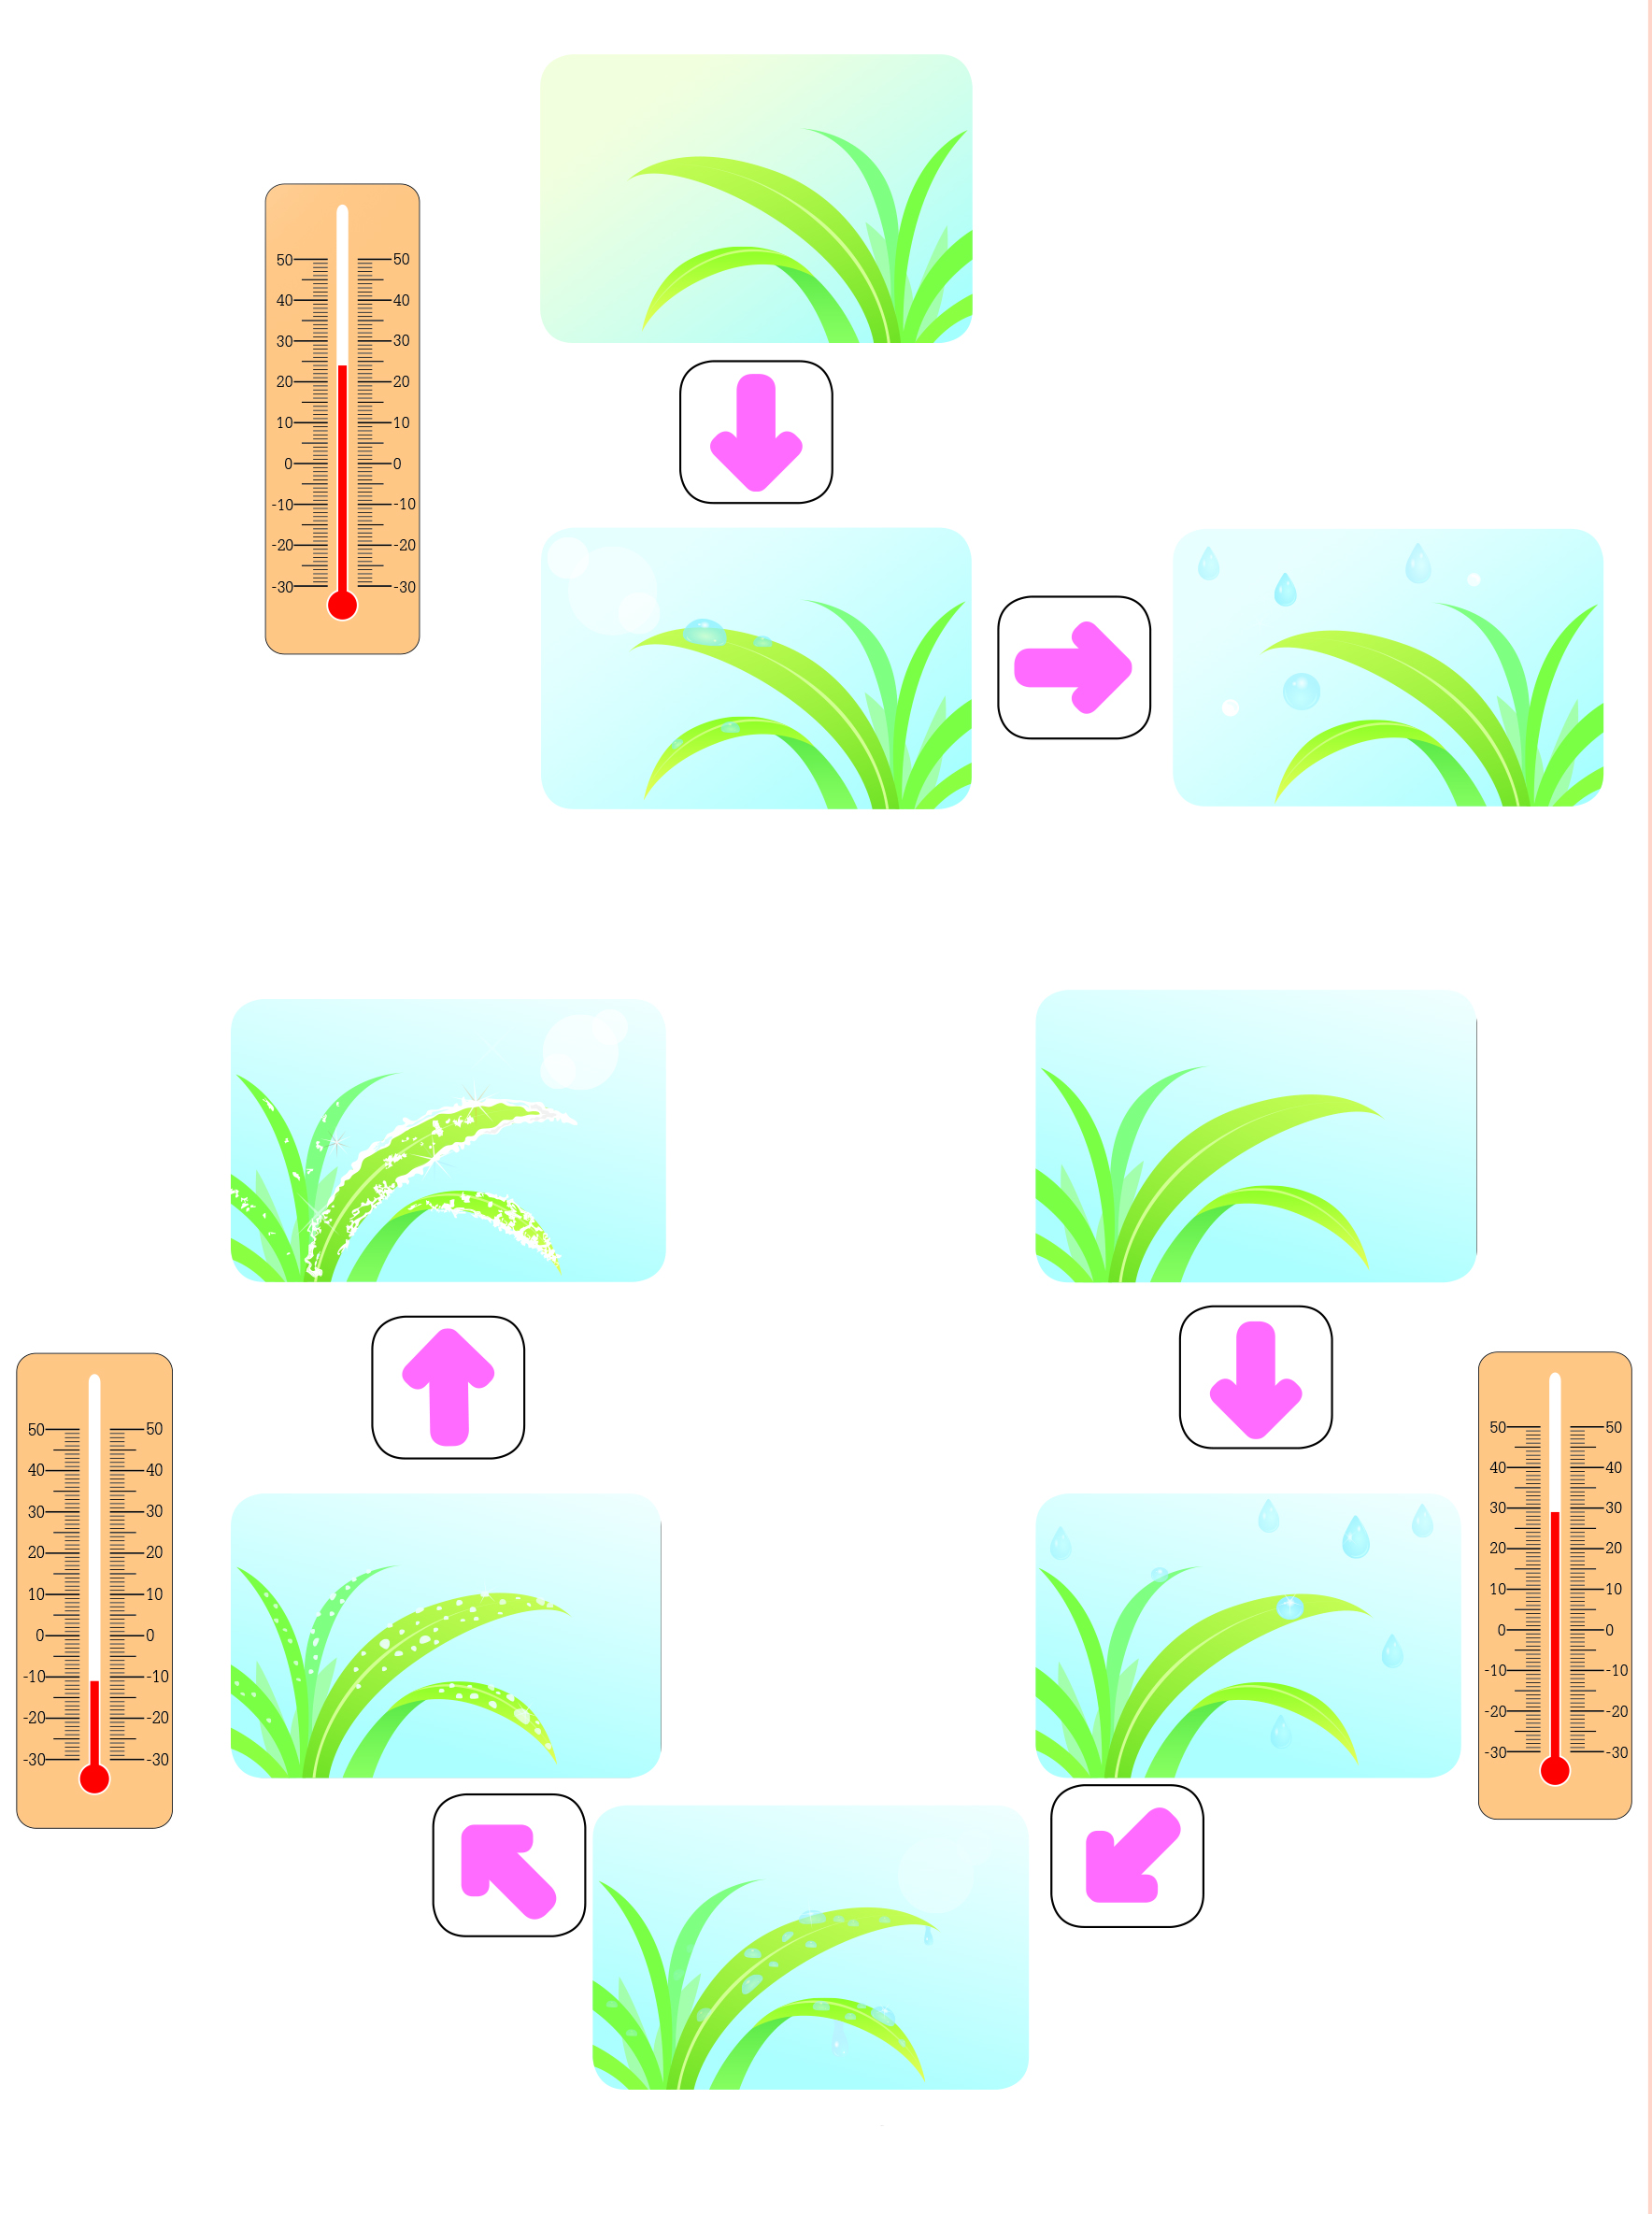

กระบวนการเกิดน้ำค้าง

กระบวนการเกิดน้ำค้างแข็ง
คำถามหลังทำกิจกรรม

1. เมฆเกิดขึ้นได้อย่างไร
(เมฆ เกิดจากไอน้ำในอากาศจำนวนมากเกาะกลุ่มรวมกันลอยอยู่สูงจากพื้นดินมาก)

2. หมอกเกิดขึ้นได้อย่างไร
(หมอก เกิดจากไอน้ำในอากาศจำนวนมากเกาะกลุ่มรวมกันลอยอยู่ใกล้พื้นดิน)

3. น้ำค้างเกิดขึ้นได้อย่างไร
(น้ำค้าง เกิดจากไอน้ำที่ควบแน่นเป็นละอองน้ำเกาะอยู่บนพื้นผิววัตถุใกล้พื้นดิน)

4. น้ำค้างแข็งเกิดขึ้นได้อย่างไร
(น้ำค้างแข็ง เกิดจากไอน้ำที่ควบแน่นเป็นน้ำค้างเกาะอยู่บนพื้นผิววัตถุใกล้พื้นดินที่อุณหภูมิ
ของน้ำค้างต่ำกว่าจุดเยือกแข็ง ทำให้น้ำค้างแข็งตัวเป็นน้ำค้างแข็ง)

5. สรุปผลการทำกิจกรรมได้ว่าอย่างไร
(การเกิดเมฆ หมอก น้ำค้าง และน้ำค้างแข็ง เป็นการหมุนเวียนของวัฏจักรน้ำ ซึ่งเป็นส่วนหนึ่ง
ของวัฏจักรน้ำ โดยมีสิ่งที่เหมือนกัน คือ ทั้งหมดเกิดจากไอน้ำในอากาศควบแน่นเป็น
ละอองน้ำเล็ก ๆ)

จงทำกิจกรรมอย่างรวมพลัง ด้วยความมุ่งมั่นและตั้งใจ


การประเมินการเรียนรู้

1. ประเมินความรู้ เรื่อง กระบวนการเกิดเมฆ หมอก น้ำค้าง และน้ำค้างแข็ง (K) ด้วยแบบทดสอบ
2. ประเมินการปฏิบัติการทำกิจกรรม (P) ด้วยแบบประเมิน
3. ประเมินคุณลักษณะอันพึงประสงค์ ด้านใฝ่เรียนรู้ มุ่งมั่นในการทำงาน (A) ด้วยแบบประเมิน


แบบประเมินตามสภาพจริง (Rubrics)

แบบประเมินการปฏิบัติการทำกิจกรรม
รายการการประเมิน | ระดับคุณภาพ
รายการการประเมิน | 4 | 3 | 2 | 1
1. การทำกิจกรรม  ตามแผนที่กำหนด | ทำกิจกรรมตามวิธีการและขั้นตอนที่กำหนดไว้อย่างถูกต้องด้วยตนเอง  มีการปรับปรุงแก้ไข  เป็นระยะ | ทำกิจกรรมตามวิธีการและขั้นตอนที่กำหนดไว้ด้วยตนเอง มีการปรับปรุงแก้ไขบ้าง | ทำกิจกรรมตามวิธีการและขั้นตอนที่กำหนดไว้ โดยมีครูหรือผู้อื่น  เป็นผู้แนะนำ | ทำกิจกรรมไม่ถูกต้องตามวิธีการและขั้นตอน  ที่กำหนดไว้  ไม่มีการปรับปรุงแก้ไข
2. การบันทึกผล  การทำกิจกรรม | บันทึกผลเป็นระยะ  อย่างถูกต้อง มีระเบียบ  มีการระบุหน่วย มีการ อธิบายข้อมูลให้เห็น  ความเชื่อมโยงเป็นภาพรวม เป็นเหตุเป็นผล และเป็นไปตามการทำกิจกรรม | บันทึกผลเป็นระยะ  อย่างถูกต้อง มีระเบียบ  มีการระบุหน่วย มีการอธิบายข้อมูลให้เห็นถึงความสัมพันธ์เป็นไป  ตามการทำกิจกรรม | บันทึกผลเป็นระยะ  แต่ไม่เป็นระเบียบ  ไม่มีการระบุหน่วย  และไม่มีการอธิบายข้อมูล  ให้เห็นถึงความสัมพันธ์  ของการทำกิจกรรม | บันทึกผลไม่ครบ  ไม่มีการระบุหน่วย  และไม่เป็นไปตาม  การทำกิจกรรม
3. การจัดกระทำข้อมูล  และการนำเสนอ | จัดกระทำข้อมูล  อย่างเป็นระบบ  มีการเชื่อมโยงให้เห็น  เป็นภาพรวม และนำเสนอ  ด้วยแบบต่าง ๆ อย่างชัดเจนถูกต้อง | จัดกระทำข้อมูล  อย่างเป็นระบบ มีการ  จำแนกข้อมูลให้เห็น  ความสัมพันธ์ นำเสนอ  ด้วยแบบต่าง ๆ ได้  แต่ยังไม่ชัดเจน | จัดกระทำข้อมูล  อย่างเป็นระบบ  มีการยกตัวอย่างเพิ่มเติม  ให้เข้าใจง่าย และนำเสนอ  ด้วยแบบต่าง ๆ  แต่ยังไม่ชัดเจน  และไม่ถูกต้อง | จัดกระทำข้อมูลอย่าง  ไม่เป็นระบบ และมีการ  นำเสนอไม่สื่อความหมาย  และไม่ชัดเจน
4. การสรุปผล  การทำกิจกรรม | สรุปผลการทำกิจกรรม  ได้อย่างถูกต้อง กระชับ  ชัดเจน และครอบคลุม  ข้อมูลจากการวิเคราะห์  ทั้งหมด | สรุปผลการทำกิจกรรม  ได้ถูกต้อง  แต่ยังไม่ครอบคลุมข้อมูล  จากการวิเคราะห์ทั้งหมด | สรุปผลการทำ  กิจกรรมได้  โดยมีครูหรือผู้อื่น  แนะนำบ้าง จึงสามารถสรุปได้ถูกต้อง | สรุปผลการทำกิจกรรม  การทดลองตามความรู้  ที่พอมีอยู่ โดยไม่ใช้ข้อมูลจากการทำกิจกรรม

ข้อเสนอแนะของผู้บริหารสถานศึกษา

ลงชื่อ
( )
ตำแหน่ง

บันทึกหลังการสอน

ผลการจัดการเรียนการสอน

ปัญหา/อุปสรรค

แนวทางแก้ไข

ครูผู้สอน
( )
วันที่บันทึก

